全国职业院校技能大赛赛务系统操作手册（承办校）
一、功能概述
承办校在系统中的操作主要有：查看对应赛项的各参赛校报名信息，打印选手证件，进行成绩录入与成绩提交。
- 操作过程
承办校根据提供的用户名和密码登录系统。

承办校在赛点管理-承办项管理中的代表队列表中查看各参赛队选手、指导教师和领队信息。
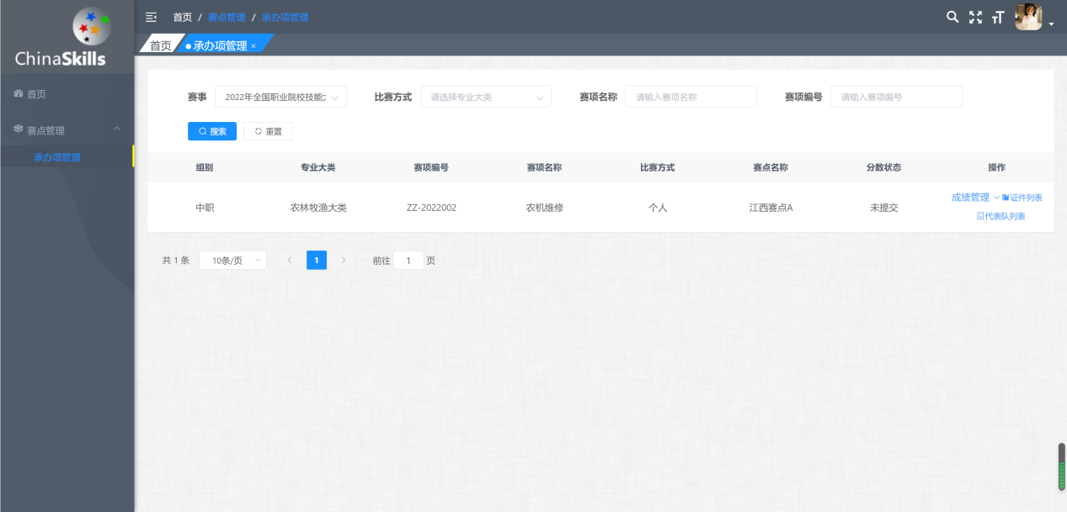

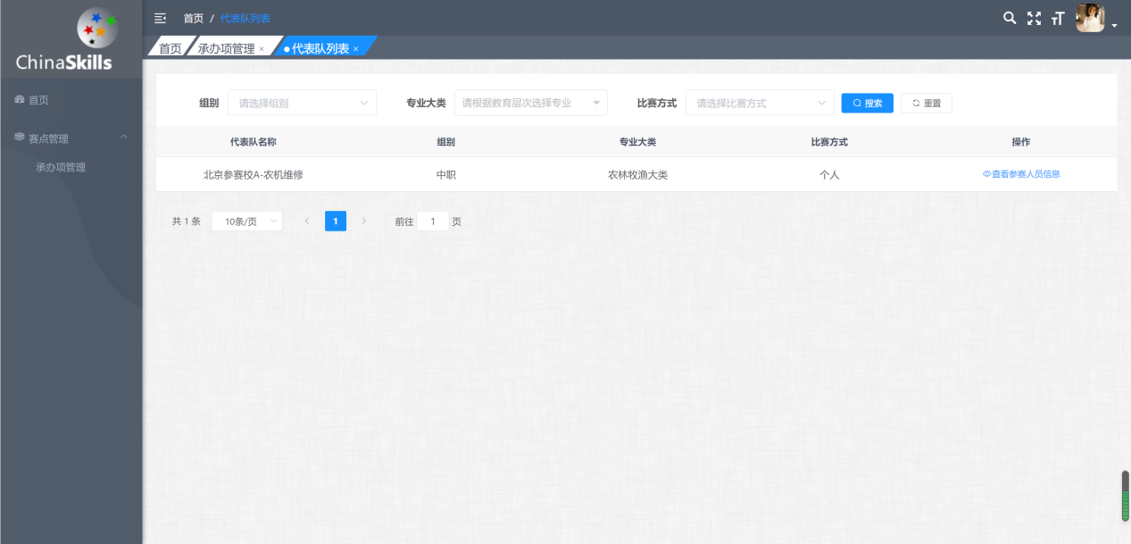
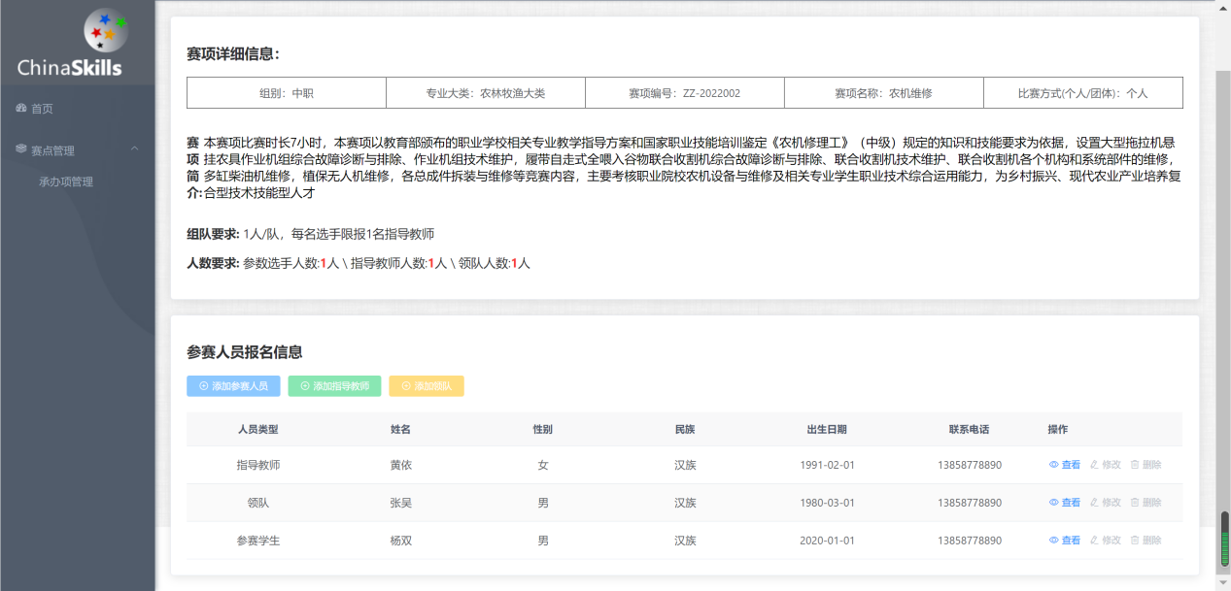
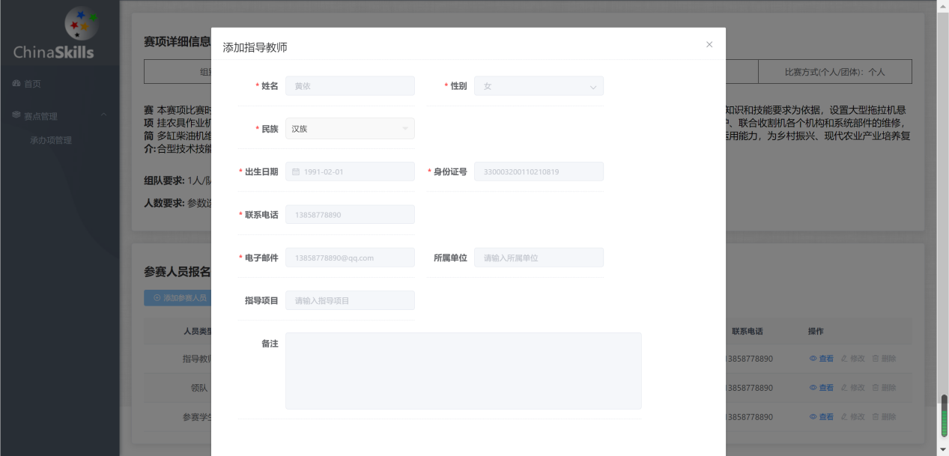

在证件列表中可以勾选选手，对证件进行打印。
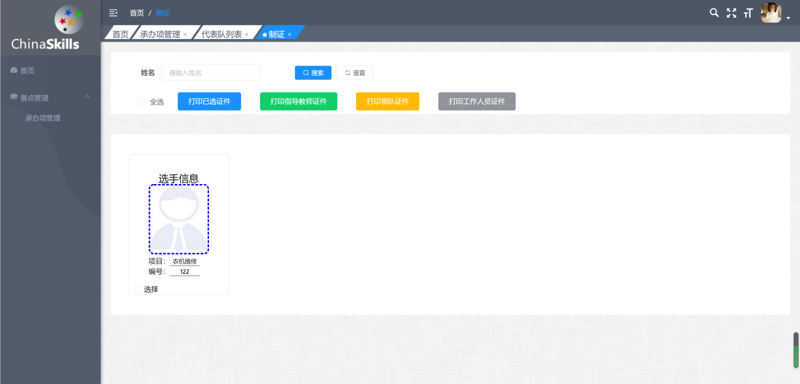

在成绩管理中录入成绩，输入成绩分数、奖项、证书编号。
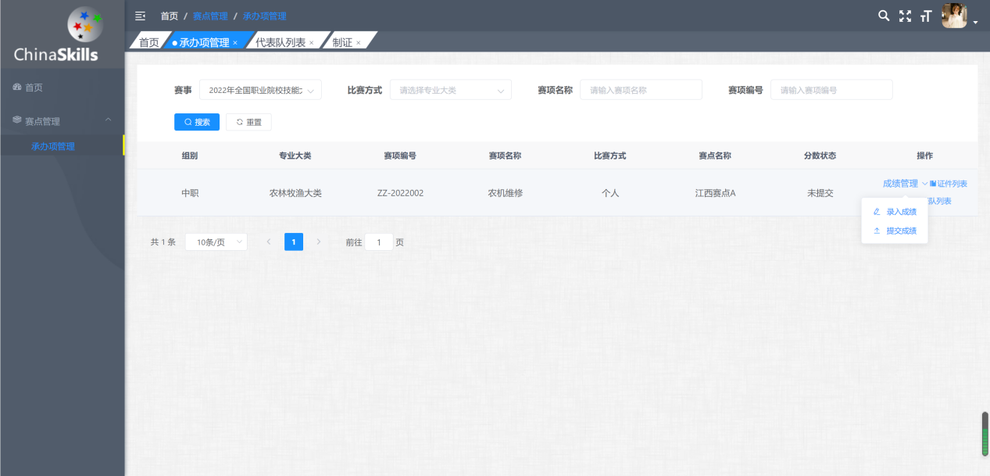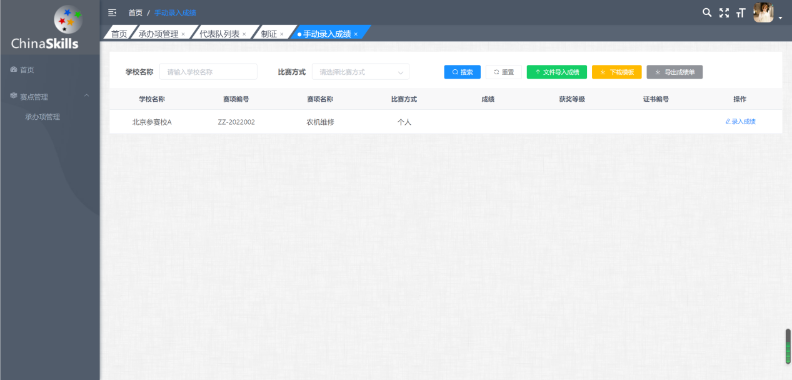
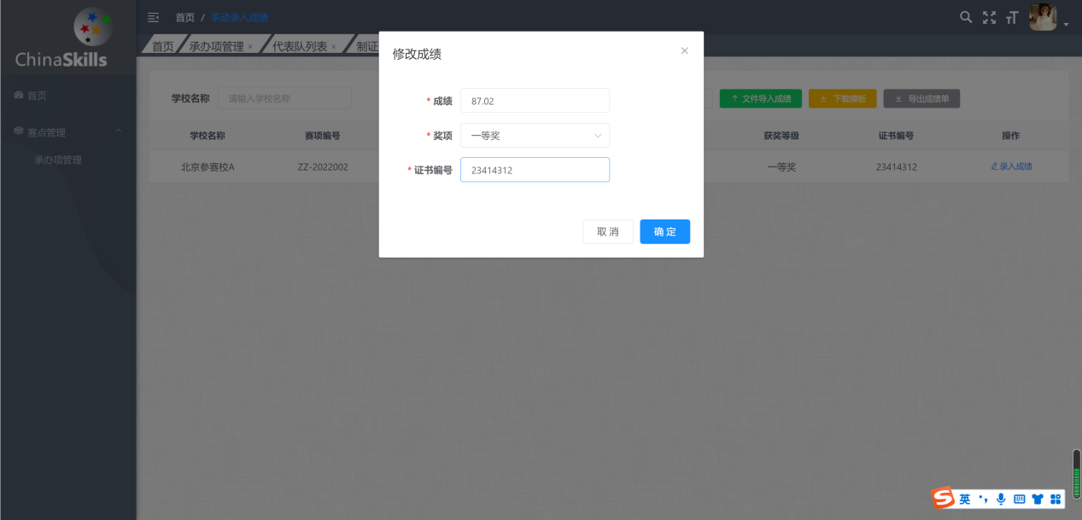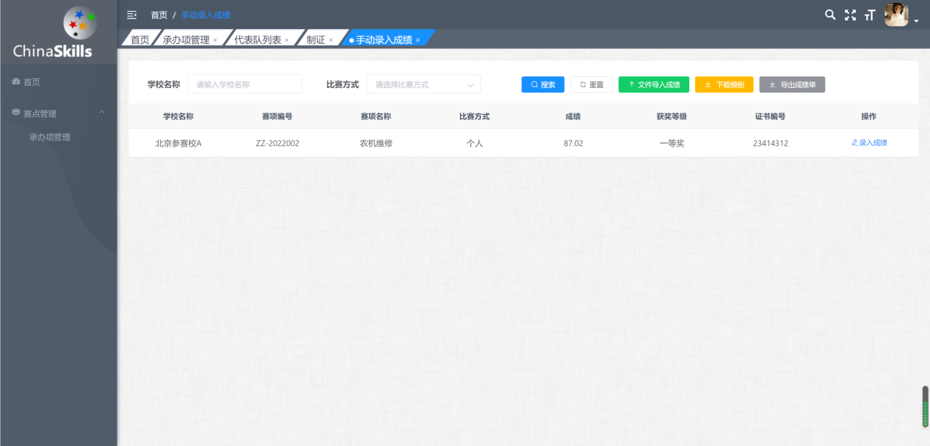
对录入完的成绩进行提交。
